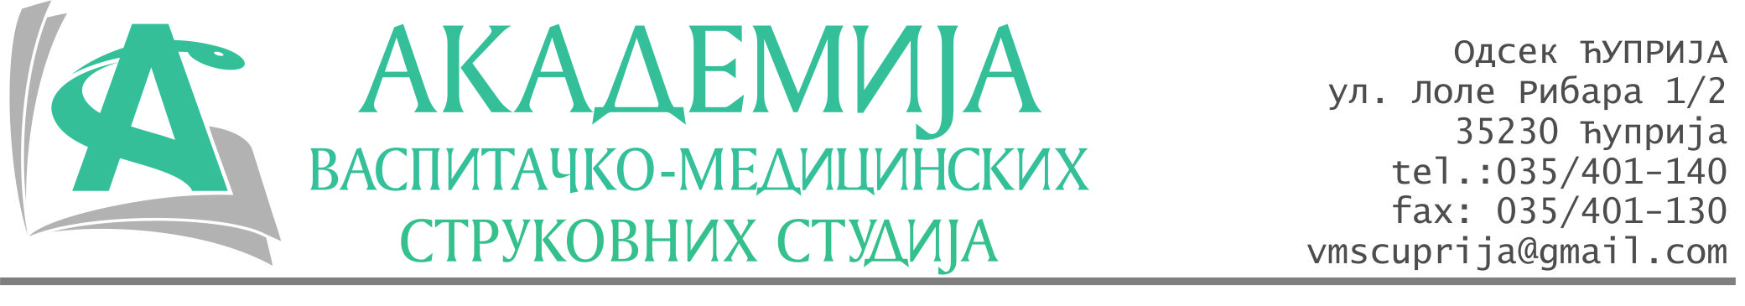
РЕПУБЛИКА СРБИЈА
Академија васпитачко-медицинских струковних студија
Број:01-807/2022-65
Датум: 13.12.2022. год.
Крушевац

На основу члана 27. Закона о јавним набавкама („Службени гласник РС“, број 91/2019), члана 76. Правилника о ближем уређивању поступка јавних набавки, набавки на које се закон не примењује и набавки друштвених и других посебних услуга и Одлуке о спровођењу поступка набавке дел.бр.01-805/2022-65 од 13.12.2022. године, Академија васпитачко-медицинских струковних студија (даље: Наручилац) упућује:

Позив за подношење понуда за набавку на коју се Закон не примењује
бр.65-2.1.19/22: Материјал за извођење наставе и вежби

Подаци о наручиоцу:
Академија васпитачко-медицинских струковних студија.
Адреса: Балканска 18, 37000 Крушевац.
ПИБ: 111540278.
МБ: 17922076.
Шифра делатности: 8542 -високо образовање.
Особа за контакт: Никола Миљковић, руководилац послова јавних набавки.
е-mail: nikola.miljkovic.vms@gmail.com

Предмет набавке: материјал за наставу.
Рок за достављање понуда | 20.12.2022. године до 12:00 часова
Начин достављања понуда | На e-mail:nikola.miljkovic.vms@gmail.com
Обавезни елементи понуде | Према обрасцу понуде
Критеријум за избор најповољније понуде | Најниже понуђена цена

Наручилац ће одлуку о избору најповољније понуде донети у року од 3 дана од истека рока за достављање понуда.
Рок важења понуде: 30 дана од пријема понуде.
Уговор се закључује на две године.

Наручилац задржава право да:
- изабере једног од понуђача у зависности од повољности понуде,
- одустане од вршења избора ако установи да ниједна понуда не одговара захтевима Наручиоца.

Руководилац послова јавних набавки
Никола Миљковић, дипл.правник

ОБРАЗАЦ ПОНУДЕ ЗА НАБАВКУ
бр.65-2.1.19/22: Материјал за извођење наставе и вежби

Назив понуђача
Седиште
Улица и број
Матични број
ПИБ
Текући рачун и назив банке
Одговорно лице

СПЕЦИФИКАЦИЈА
Р.бр4. | Опис | Количина
1. | Калијум нитрат п.а. | 250г
2. | Етил алкохол 70% | 10л
3. | Етил алкохол 96% | 10л
4. | Цетил – палмитат | 1 кг
5. | Цинк – оксид | 1 кг
6. | Талк | 500г
7. | Бензоева киселина | 250г
8. | Фитер папир квалитативни | 1 рис
9. | Бели восак – цера алба | 1 кг
10. | Левак за филтрацију фи70мм | 10 комада
11. | Балон округло дно 100мл НБ29/32 | 4 комада
12. | Силиконско црево фи 06/09мм | 10м

Укупна понуђена цена са ПДВ-ом: ________________ динара.

Укупна понуђена цена са ПДВ-ом: ________________ динара.

Рок важења понуде: 30 дана од пријема понуде.

У__________________ Потпис овлашћеног лица

М.П.
Дана ______________2022.год

